MEJORA EL RENDIMIENTO DE TU ACTIVIDAD CON LOS DISPOSITIVOS Y ACCESORIOS DE CROSSCALL
- Tecnología, resistencia, estanquidad, gran autonomía y mucho más es todo lo que ofrecen los dispositivos Crosscall durante una larga e intensa jornada de trabajo para no frenar el ritmo.

- Crosscall es la marca francesa especializada en tecnología outdoor que desde hace más de 10 años fabrica dispositivos y accesorios aptos para cualquier tipo de actividad profesional que requiera el uso de dispositivos con grandes prestaciones.
Madrid, 1 de abril de 2019. Cada vez son más las empresas hosteleras que recurren a dispositivos electrónicos para ofrecer un mejor servicio a sus clientes a la hora de tomar una comanda, de tramitar un pedido en cocina, de gestionar la llegada de unos huéspedes, etc. Acciones rápidas, con actitud, llenas de energía, que necesitan de un dispositivo que les acompañe para poder dar el 100% en su trabajo. Pero claro, puede ocurrir que los dispositivos se caigan en un momento accidentado, se mojen, se rayen o incluso se queden sin batería en los momentos más inoportunos y eso, puede ser perjudicial tanto para el trabajador como para la empresa.
Crosscall dispone de smartphones y accesorios hechos por y para resistir, durar más y ser totalmente estancos adaptándose a cualquier situación tanto en el ámbito personal como en el profesional.
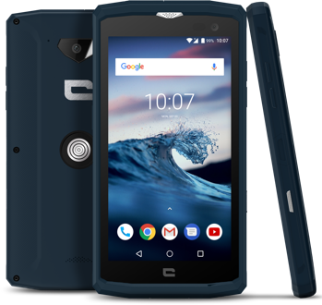
Avalados por los mayores estándares de calidad, los smartphones de Crosscall están evaluados con la certificación IP68, siendo completamente estancos a cualquier líquido o material y totalmente resistentes a golpes, caídas o arañazos tras haber superado más de las 13 pruebas que componen la normativa militar del ejército americano MIL-STD 810. La batería de 3500 mAh permitirá usar el dispositivo durante horas. Con la pantalla calificada con Gorila Glass 5, está garantizada una mayor resistencia gracias al grosor un 40 % más que las pantallas de tecnología equivalente.

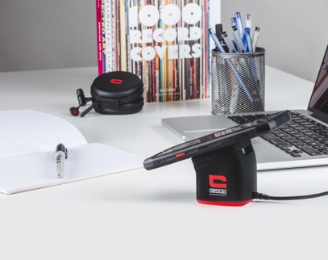
Crosscall CORE-X3 y ACTION-X3, los aliados perfectos en el sector de la hostelería
Los smartphones CORE-X3 y ACTION-X3 son perfectos para poder desarrollar todo tipo de actividad laboral en diferentes entornos. Con un diseño único, elegante y muy agradable al tacto, pasan totalmente desapercibido a los ojos como smartphones todo-terreno y no requieren de carcasa o funda de protección.
Que no pare el ritmo ni la actividad cuando se puede tener un dispositivo que puede acompañarte y sacar el mejor partido a tu trabajo. Con el sistema operativo Android, una pantalla de 5 pulgadas, menos de 215 gramos de peso y una tecnología propia diseñada por

Crosscall llamada X-LINK, nunca había sido tan fácil adaptarse a diferentes tipos de accesorios a través de un simple gesto gracias al sistema de conexión magnética.
Con toda la actividad que hay que realizar en una jornada, los dispositivos no pueden estar cargándose durante horas en un enchufe sin moverse. Con la X-POWER de Crosscall, esta batería externa para una mayor duración podrá ir contigo acoplándose al dispositivo mientras sigues realizando tu actividad horas y horas. Además, con toda la información que se maneja al día, los dispositivos se llenan de memoria en seguida e impiden continuar el ritmo de trabajo. El X-DOCK, con un diseño ergonómico, es el accesorio que permite la transmisión de datos y energía al instante a través del conector magnético X-LINK, podrá vaciar la información cuando quieras y donde quieras.
Sobre Crosscall
Crosscall es la compañía francesa líder mundial en el desarrollo y comercialización de teléfonos móviles y accesorios adaptados a las necesidades de una tipología de consumidor con un estilo de vida activo, dinámico y muy exigente.
Desde que naciera en 2009, Crosscall se ha convertido en el referente mundial en la fabricación de dispositivos móviles y accesorios diseñados específicamente tanto para actividades outdoor como para profesionales con necesidades específicas (móviles ultra resistentes y estancos, con gran autonomía y diseño propio).
PVP recomendado de ACTION -X3:
PVP recomendado de CORE-X3: 279€
Especificaciones técnicas ACTION-X3 y CORE-X3: https://we.tl/t-GF3ovDKPL8
Fotos descargables: https://we.tl/t-Jx7tw6jHqU

Para más información:
Agencia de Comunicación IBERIA: Binocular Room
Félix Elortegui Ruiz. Cell: (+34) 676 121 636/ felix@binocularroom.com
Kike González Cell: (+34) 647 420 092 / kike@binocularroom.com
Laura Soro: laura@binocularroom.com
C/ General Arrando 18, 1Dcha; 28010, Madrid
Crosscall
Pauline Chanut. Cell: +33 (0) 784 377 226 / pauline.chanut@crosscall.com
www.crosscall.com
IG: @crosscallmobile
FB: Crosscall

